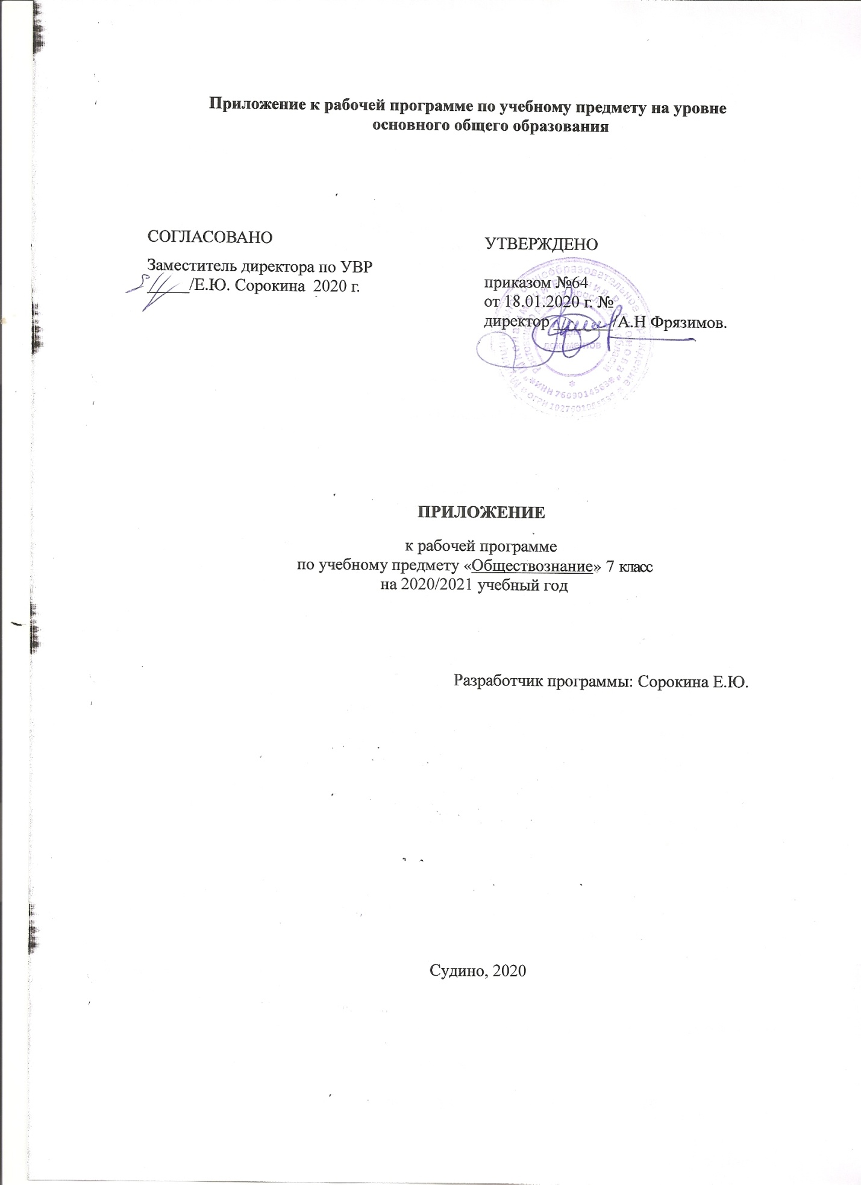
Приложение к рабочей программе по учебному предмету «Обществознание, 7 класс».Изменения, вносимые в рабочую программу путем включения в освоение нового учебного материала и формирование соответствующих планируемых результатов с теми умениями и видами деятельности, которые по результатам ВПР в сентябре-октябре 2020 г. были выявлены как проблемные поля.
Планируемые образовательные результаты:
№ п\п | примечание | Тема раздела, урока | Добавить  Материал 6 кл. | Кол-во часов | дата |  | домашнее
 |  |  |  |  | план | факт | задание
15 |  | Человек в обществе: труд и социальная лестница | Труд – основа жизни. Каким бывает труд. Что создаётся трудом. Как оценивается труд. | 1 | 22.12 | 22.12 | §8
16 |  | Человек в обществе: труд и социальная лестница |  | 1 | 12.01. | 12.01 | §8

